**The Pillar Watch**

**Témaválasztás**

Olyan webáruházat készítettem, ahol a vásárlók luxusórák százai közül válogathatnak. Az oldalon számon van tartva a cég minden egyes eladott órája. Az órák közül a felhasználó bizonyos paramétereket beállítva személyre szabott ajánlatokat találhat meg. Ha egy vagy több óra is megtetszett a felhasználónak akkor a kedvencek közé mentheti el, így a későbbiekben is bármikor elérheti. Többek között van lehetősége email listára is feliratkozni, ahol értesülhet arról, ha az általa kedvelt óra eladásra került. A cégen belül több jogosultsági szint is megkülönböztethető, az adminisztrátor egy desktopos alkalmazáson keresztül láthatják a jelenlegi felhasználókat és adatbázis műveleteket végezhetnek el. Az adatbázisban jelenleg több mint 500 óra szerepel.

**Teljes tábla**

Az adott táblák színei külön jelentéssel rendelkeznek. A világoszöld táblák a főbb táblák, amikben a legfontosabb adatok tárolódnak. Az altáblák szürke színek láthatóak, míg a kapcsolótábla sárga színnel található meg.

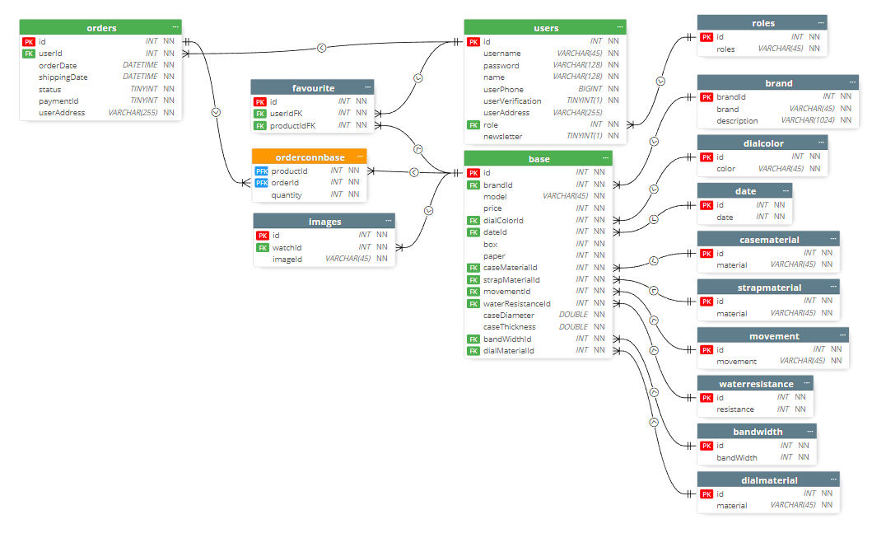

**Táblák leírása**

**base**: ez a főtábla

* id: Az óra egyedi azonosítója. Egész szám. Elsődleges kulcs.
* brandId: Az órát gyártó cég azonosítója. Egész szám. Idegen kulcs.
* model: Az óra modellje. Szöveg.
* price: Az óra ára. Egész szám.
* dialColorId: Az óra számlapjának színének azonosítója. Egész szám. Idegen kulcs.
* dateId: Az óra gyártási dátumának azonosítója. Egész szám. Idegen kulcs.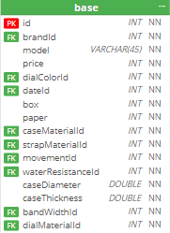
* box: Az óra dobozának azonosítója. Egész szám
* paper: Az órához tartozó dokumentáció azonosítója. Egész szám
* caseMaterialId: Az óratok anyagának azonosítója. Egész szám. Idegen kulcs.
* strapMaterialId: Az óraszíj anyagának azonosítója. Egész szám. Idegen kulcs.
* movementId: Az óra szerkezetének azonosítója. Egész szám. Idegen kulcs.
* waterResistanceId: Az óra vízállóságának azonosítója. Egész szám Idegen kulcs.
* caseDiameter: Az óratok átmérőjének megnevezése milliméterben kifejezve. Törtszám.
* caseThickness: Az óratok vastagságának megnevezése milliméterben kifejezve . Törtszám.
* bandWidthId: Az óraszíj szélességének azonosítója. Egész szám. Idegen kulcs.
* dialMaterialId: A számlap típusának azonosítója. Egész szám. Idegen kulcs.

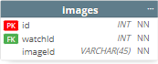

**images**

* id: A kép egyedi azonosítója. Egész szám. Elsődleges kulcs.
* watchId: Az órákhoz tartozó mappa azonosítója. Egész szám.
* imageId: Az órákhoz tartozó képek azonosítója. Szöveg.

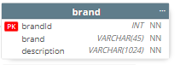

**brand**

* id: A gyártó/márka egyedi azonosítója. Egész szám. Elsődleges kulcs.
* brand: A gyártó/márka neve. Szöveg.
* description: A gyártó/márka leírása. Szöveg.

**dialcolor**

* id: A számlap színének egyedi azonosítója. Egész szám. Elsődleges kulcs.
* color: A szín megnevezése. Szöveg.



**date:**

* id: A gyártási dátum egyedi azonosítója. Egész szám. Elsődleges kulcs.
* date: A gyártás dátuma. Egész szám.



**casematerial:**

* Id: Az óratok anyagának egyedi azonosítója. Egész szám. Elsődleges kulcs.
* material: Az óratok anyagának megnevezése. Szöveg.



**strapmaterial:**

* id: Az óraszíj anyagának egyedi azonosítója. Egész szám. Elsődleges kulcs.
* material: Az óraszíj anyagának megnevezése. Szöveg.



**movement:**

* id: Az óra szerkezetének egyedi azonosítója. Egész szám. Elsődleges kulcs.
* movement: Az óraszerkezet típusa. Szöveg.



**waterresistance:**

* id: Az óra vízállóságának egyedi azonosítója. Egész szám. Elsődleges kulcs.
* resistance: Az óra vízállóságának megnevezése méterben kifejezve. Egész szám.



**band:**

* id: Az óraszíj szélességének egyedi azonosítója. Egész szám. Elsődleges kulcs.
* bandWidth: Az óraszíj szélességének megnevezése milliméterben kifejezve. Egész szám.



**dialMaterial:**

* id: A számlap típusának egyedi azonosítója Egész szám. Elsődleges kulcs.
* material**:** A számlap típusának megnevezése. Szöveg

**users**

* id: A felhasználóhoz tartozó egyedi azonosító. Egész szám. Elsődleges kulcs.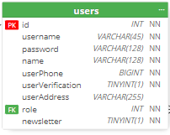
* username: A felhasználóhoz tartozó felhasználónév. Szöveg.
* password: A felhasználóhoz tartozó jelszó, melyet SHA2-ként titkosítva tárolunk. Szöveg.
* name: A felhasználó teljes neve. Szöveg.
* email: A felhasználó email címe. Szöveg.
* userPhone: A felhasználó telefonszáma. Bigint.
* userVerification: A felhasználó visszaigazolta-e a fiókját. Tinyint.
* userAddress: A felhasználó teljes lakcíme. Irányítószám, város, utca és házszám. Amennyiben indokolt emelet, ajtó is megadható. Szöveg.
* role: A felhasználó jogosultsági szintje. Egész szám.
* newsletter: A felhasználó feliratkozott-e a hírlevelére. Tinyint.

**favourite**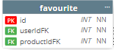

* id: A kedvenc egyedi azonosítója. Egész szám. Elsődleges kulcs.
* userIdFK: A felhasználó azonosítója, akihez a kedvencek közé sorolt óra tartozik. Egész szám. Idegen kulcs.
* productIdFK: Az óra azonosítója, amelyet a felhasználó a kedvencek közé rakott. Egész szám. Idegen kulcs.

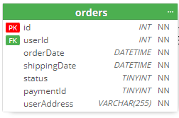

**orders**

* id: A rendelés egyedi azonosítója. Egész szám. Elsődleges kulcs.
* userId. A rendelő azonosítója. Egész szám. Idegen kulcs.
* orderDate: A rendelés leadásának időpontja/dátuma. Dátum.
* shippingDate: A kiszállítás időpontjának időpontja/dátuma. Dátum.
* status: A rendelés feldolgozásának státusza.Tinyint.
* paymentId: A rendelés fizetésének módja. Tinyint.
* userAddress: A rendelés pontos címe. Szöveg.

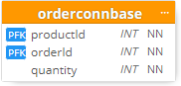

**orderconnbase (kapcsolótábla)**

* productId: A termék azonosítója. Egész szám. Elsődleges kulcs.
* orderId: A rendelés azonosítója. Egész szám. Elsődleges kulcs.
* quantity: A rendelés mennyisége. Egész szám.

**Relációk**

| **Tábla neve** | **Tábla neve** | **Kapcsolat típusa** |
| --- | --- | --- |
| base.id | images.watchId | Egy a többhöz |
| base.id | favourite.productIdFK | Egy a többhöz |
| base.id | orderconnbase.productId | Egy a többhöz |
| base.brandId | brand.id | Egy a többhöz |
| base.dialColor | dialcolor.id | Egy a többhöz |
| base.dateId | date.id | Egy a többhöz |
| base.caseMaterialId | casematerial.id | Egy a többhöz |
| base.strapMaterialId | strapmaterial.id | Egy a többhöz |
| base.movementId | movement.id | Egy a többhöz |
| base.waterResistanceId | waterresistance.id | Egy a többhöz |
| base.bandWidthId | basewidth.id | Egy a többhöz |
| base.dialMaterialId | dialmaterial.id | Egy a többhöz |
| users.id | orders.userId | Egy a többhöz |
| users.id | favourite.userIdFK | Egy a többhöz |
| users.role | roles.id | **Egy az egyhez** |
| orders.id | orderconnbase.orderId | **???** |

**REST API végpontok**

* <http://localhost:8080/allwatches/>
* <http://localhost:8080/allwatches/sort/asc>
* <http://localhost:8080/allwatches/sort/desc>
* <http://localhost:8080/allwatches/filter/date>